|  |
| --- |
| OP HANDHAVINGSPAD |

**plan**

|  |  |
| --- | --- |
| **resultaat** | Je hebt de opdracht die hierna beschreven wordt voldoende uitgevoerd. |
| **vooraf** | Alle opgedane kennis van afgelopen periode komt hierin terug |
| **belang** | Uiteindelijk komt het erop aan, dat je alle theorie en voorbereidingen in de praktijk toepast. De kennis die je tot nu opgedaan hebt en de vaardigheden die je geoefend hebt zul je bij een inrichting moeten kunnen laten zien. Ook voor wat betreft een derde aspect, je beroepshouding, komt het er nu op aan. Met het laatste wordt bedoeld dat je integer bent, interesse in de gesprekspartner uitstraalt, de algemeen gangbare omgangsvormen toepast, er blijk van geeft dat milieu en natuur veel aandacht verdienen, om maar de belangrijkste aspecten te noemen. |

**do**

* Je gaat een echte inspectie uitvoeren in tweetallen. De resultaten verwerk je in een eind-verslag. Het verslag mag je per tweetal inleveren waarbij de persoonlijke reflectie (wat heb jij geleerd e.d.) per persoon anders is.
* Het eindverslag voldoet aan tenminste onderstaande onderdelen:

|  |  |
| --- | --- |
| **Onderdeel** | **Inhoud** |
| Lay-out | Op papier, in een mapje, netjes ingebonden, in kleur bij de docent ingediend, naam, klas, datum, samengewerkt met, e.d. |
| Algemeen | Correct taalgebruik, logisch te lezen, pagina nummering, kop-voetteksten, nummering bij afbeeldingen. |
| Inhoudsopgave |  |
| Inleiding | Zet de lezer op de rit. Wat is het doel/nut van de opdracht. Met wie heb je samengewerkt, hoe kom je aan de inrichting? |
| Voorbereiding op de inspectie | Op basis van de AIM module beantwoord je de tenminste de volgende vragen:   * Wat voor type bedrijf/beschrijving * Welke activiteiten? * Wie is bevoegd gezag? (BOR) * Vergunningsplichtig? (Cat A, B of C) en waarom? * Welke informatie zou je normaal gesproken vooraf opvragen/of wellicht heb je opgevraagd? * Welke persoonlijke voorbereidingen heb je getroffen (PBM’s meenemen?) |
| Relevante (milieu-) wetgeving | Overzicht van de juiste en geldende wet en regelgeving |
| Checklist | Checklist met tenminste 15 checks, gelinked aan de wet en regelgeving: feitelijk/objectief! |
| Inspectie: Ingevulde checklist | Gelopen inspectieronden, met ingevulde op en aanmerkingen, foto’s (in bijlage) van zowel goede als minder goede voorbeelden: feitelijke constateringen |
| Geconstateerde afwijking | Tenminste één gevonden punt welke in strijd is met de wet. Vind je die niet, dan verzin je er zelf één. |
| Ambtelijke vooraanschrijving | De inrichting wordt middels een formele brief op de hoogte gebracht. Correcte brief, 1 a4tje, ondertekend. |
| Conclusie | Geeft o.a. antwoord op de vraag: Voldoet de inrichting? |
| Reflectie | Wat vond je goed gaan?  Wat doe je volgende keer anders? |

**Voorbeeld uitwerking:**

[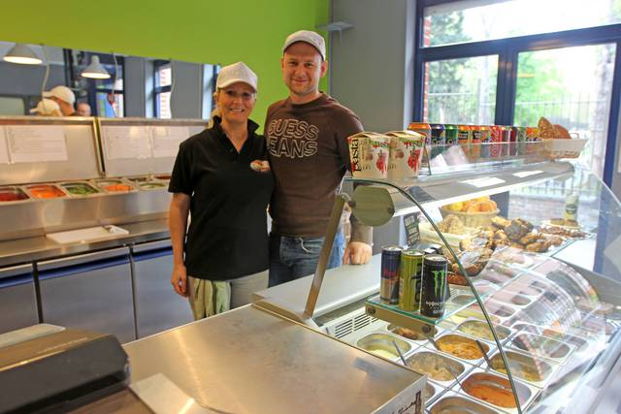](http://www.google.nl/url?sa=i&rct=j&q=&esrc=s&source=images&cd=&cad=rja&uact=8&ved=0ahUKEwjVoo3X_-DMAhUCSRoKHXmrDWgQjRwIBw&url=http://www.hln.be/regio/nieuws-uit-halle/nieuwe-broodjeszaak-promoot-halse-winkels-a2306665/&psig=AFQjCNHAMdJDEYHjrO7sQl3UBdIixoo_zg&ust=1463570638577656)

Ik heb een broodjeszaak gekozen om mijn integrale milieucontrole op uit te voeren.

**STAP 1: AIM module**

Door het invullen van ALLE activiteiten die in de broodjeszaak worden uitgevoerd, genereerd de module een overzicht van alle relevante activiteiten en geldende wet en regelgeving.

**STAP 2: Selecteer de te controleren punten voor je checklist.**

Je hoeft in deze fase, niet ***alle*** activiteiten te controleren, maar wel de meest belangrijke. Maak 15 checklistvragen die jij relevant vind.

Hier is de activiteit: bereiden van voedingsmiddelen aangehaald.

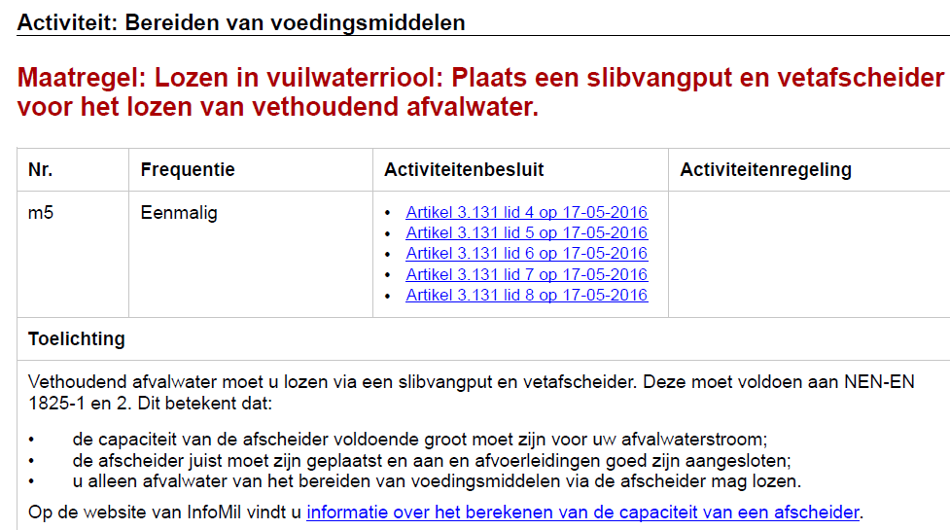

Voordat het water op het afvalwaterriool mag, moet de broodjeszaak het door een verafscheider laten stromen.

**Stap 3: Stel de checklist op.**

Op basis van voorgaand voorbeeld kunnen de checklistvragen als volgt zijn.

|  |  |  |  |  |  |
| --- | --- | --- | --- | --- | --- |
| **Nr** | **Checklistvraag** | **Wet** | **Ja** | **Nee** | **Opmerkingen/**  **Foto** |
| **1** | Is er een olie- vetafscheider aanwezig? | *Artikel 3.1.3 BARIM* |  |  |  |
| **2** | Voldoet deze aan NEN 1825-1? | *Artikel 3.1.3 BARIM* |  |  |  |
| **Overige opmerkingen:** | | | | | |

**Stap 4:**

Laat de checklist controleren door een derde.

Omdat je zelf “in de stof zit”, ben je soms blind voor foutjes die in je checklist geslopen kunnen zijn. Laat een andere je checklist beoordelen voordat je ermee aan de gang gaat!

**Je ben nu klaar om met je eigen gemaakte checklist een integrale milieucontrole uit te voeren. Er zijn 2 varianten: op school of in een bedrijf in je omgeving. Je krijgt van de docent te horen welke opdracht je moet doen.**

Variant: **Bedrijf**

Neem contact op met de eigenaar van een café, snackbar, bakkerij of slager, voetbalkantine, doe-het-zelf winkel, klein boerenbedrijf, en vraag of je daar deze opdracht mag uitvoeren;

Maak duidelijk aan de drijver van de inrichting dat het een leertraject is, met als voordeel een gratis screening op een aantal belangrijke milieu aspecten, echter zonder consequenties. Alle informatie wordt vertrouwelijk behandeld.

Variant: **School** (in overleg met docent, alleen bij uitzondering)

Bij de milieu-inspectie op school, en bij het verzamelen van de juiste wet en regelgeving, dien je uit te gaan van de volgende randvoorwaarden:

* De gasgestookte installatie heeft een vermogen van 85 kW;
* Er zijn meer dan 5 zoogdieren;
* Er zijn geen gasflessen;
* In lokaal 2.04 is opslag van klasse 3 brandgevaarlijke stoffen;
* Er worden voedingsmiddelen bereid.

Je voert de inspectie met de gehele groep gelijktijdig uit, Je wordt rondgeleid door de docent en/of de conciërge. Je zult zelf scherp moeten hebben wat je precies/waar in de school zou willen zien.